

PROBLEMAS ASIGNADOS

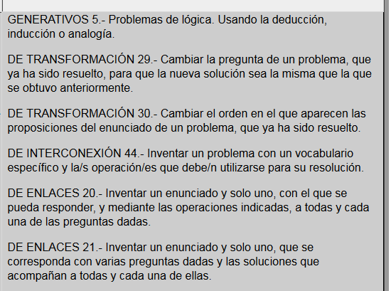

21.1 - INVENTA UN ENUNCIADO QUE SE CORRESPONDA CON LAS PREGUNTAS DADAS Y LAS SOLUCIONES DE CADA PREGUNTA.



ENUNCIADO DEL PROBLEMA

-----------------------------------------------------------------------------------------------------------------------------------------------------------------------------------------------------------------------------------------------------------------------------------------------------------------------------------------------------------------

PREGUNTAS Y SUS SOLUCIONES :
- ¿SI PAGO AL SEÑOR DE LA TIENDA CON UNA MONEDA DE 2 EUROS Y COMPRO DOS BOLSAS DE KIKOS, CUÁNTO ME DEVOLVERÁ?.......... SOLUCIÓN : 40 CÉNTIMOS
- ¿SI COMPRO UNA BOLSA DE KIKOS Y DOS DE PIPAS, CUÁNTO DINERO DEBO PAGAR AL SEÑOR DE LA TIENDA?.......
SOLUCIÓN : 1 EURO Y 50 CÉNTIMOS
- QUIERO COMPRAR DOS BOLSAS DE CADA COSA, EL SEÑOR ME DICE QUE NO TENGO SUFICIENTE CON 3 EUROS. ¿CUÁNTO DINERO ME FALTA?..... SOLUCIÓN : 50 CÉNTIMOS

